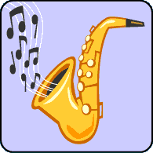

Kaj je jazz?

Definicij, kaj je jazz, je veliko, zato bom naštela le najpogostejše:

Jazz je glasba, ki je ob prelomu stoletja nastala z združenjem posvetne in duhovne glasbe severnoameriških črncev s kompozicijsko manj zahtevnimi oblikami evropske glasbe 19.stoletja. Glavne značilnosti so improvizacija (spreminjanje melodije v okviru harmonske osnove), močno poudarjen ritem in pogosta uporaba sinkop (prenos poudarka v taktu s težke na lahko dobo). Izvajajo ga jazz orkestri- pri manjši zasedbi se imenuje combo, pri večji pa big band. Jazz orkester ponavadi sestavlja ritmična skupina (bobni, bas, klavir, kitara ali banjo), na njeno ritmično in harmonsko osnovo pa drugi instrumenti igrajo priredbo (arrangement) in dodatno improvizirajo ( npr. saksofoni, pozavne, trobente, klarinet, vibrafon). Iz ZDA se je kmalu razširil po celem svetu.

Ali kot je rekel profesor Marshall W.Stearns je jazz improvizirana ameriška glasba, ki uporablja evropske inštrumente in hkrati združuje elemente evropske harmonije, evropsko- afriške melodije in afriški ritem.

Jazz je glasbena zvrst, ki se je pojavila na ameriških tleh. Povezala je glasbo črncev in belcev, uveljavila določene instrumentalne zasedbe, improvizacijo ter sčasoma razvila različne sloge.

Pri jazz-u poznamo tri oblike pesmi:
- Delovna pesem (worksong), ki govori o težkem življenju ameriških črncev in o njihovi borbi za boljše razmere. Primer je Armer, alter Häftling (prevedena v nemščino).
- Duhovna pesem (spiritual), ki ima koren v veri. Pesmi izražajo upanja in želje zatiranih črncev ter pozivajo v boj za svobodo in enakopravnost. Po izvoru je pristna ljudska pesem, ki pa je čez čas dobila religiozni vsebino. Taka pesem je Nobody knows the trouble.
- Posvetna pesem (blues) pa govori o davnih časih in življenju ameriških črncev in je tudi proti neenakopravnosti. Primer je St.Louis Blues.

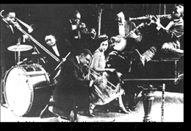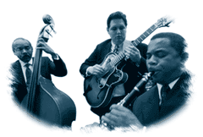

Začetki jazza

Črnci so si s petjem lajšali tlako na poljih bombaževca in postopoma so prodrli v splošno glasbeno zavest nove dežele. Avtentično črnsko glasbo, ki se je konec 19. stoletja razvila v jazz so skupine belskih zabavljačev s pobarvanimi obrazi posnemale že okrog leta 1830.
Vse pesmi, ki so jih črnci peli, so bile zrcalo novega okolja, hkrati pa so vsebovale prvine afriške ljudske glasbe. Čez čas pa so črnci prišli v stik z glasbo tujih narodov, zlasti z uličnimi godbami in takta popularno kavarniško klavirsko glasbo, imenovano ragtime. Prevzeli so nekatere inštrumente in tako začeli glasbo še igrati. Tako se je čez čas iz povezave ragtimea, duhovnih pesmi, bluesa in inštrumentov rodil jazz.

1900- rojstvo jazza v New Orleansu ( središče jazza)
1910- začetek vrste jazza, Dixieland, ki so ga izvajali le belci
1920- začetek Chicaga, slog, ki so ga izvajali večinoma le belci po vzoru predhodnih vrst jazza in druge glasbe. V delno spremenjeni instumentalni zasedi so dobili osrednjo vlogo solisti. Poimenovan je po ameriškem mestu Chicagu, ki je bil takrat novo središče jazza
1930- rojstvo swing, ki pomeni da se v pesmih poudarki izmenjajo. Izvajala ga je zasedba big banda s saksofonom.
1940- Nova vrsta jazza bebop, ki označuje nemiren in virtuozen slog. Sprva so ga igrali le črnci.
1950- cool jazz (hladni jazz) je ime za bolj umirjene skladbe, ki jih igrajo combe (manjše zasedbe)
1960- nadaljevanje bebopa, še v izrazitejši obliki imenovan hard jazz (trd jazz)
1970- to lato so se razvile tri vrste jazza. Free jazz (svobodni jazz) je jazz v katerem so vsi inštrumenti enakopravni, ima široke glasbene zglede in popolno improvizacijo. Drugi je jazz rock, ki že vsebuje prvine nove glasbe- rocka. In še fusino, ki združuje vse sloge jazza, etno in klasično glasbo.

Stilno obdobje | Glasbeniki | Orkestri
New Orleans stil | Scott Jopčin, Buddy Bolden, Louis Armstrong | Hot Five
Dixieland stil | Nick La Rocca | Original Dixieland Jazz Band
Chicago stil | King Oliver | Original Creol Jazz Band
Swing stil | Benny Goodman, Count Basie, Roy Eldridge, Lionel Hampton | /
Bebop stil | Lester Young, Coleman Hawkins, Clyd Hart, Joe Jones, Charlie Parker, Dizzy Gillespie, Thelonius Monk | /
Cool jazz stil | Miles Davis, John Lewis, Tadd Dameron | /
Hard bob stil | Max Roach, Art Blakey, Horace Silver, Sonny Rollins | Modern Jazz Quartet
Free jazz stil | Cecil Taylor, Ornett Coleman, Albert Ayler | /
Glasbila pri jazzu

Glasbila pri jazzu so:
- Trobenta
- Klarinet
- Pozavna
- Tuba
- Banjo
- Tolkala
- Flavta
- Saksofon
- Bobni
- Kontrabas
- Bas
- Klavir
- Kitara
- Vibrafon…

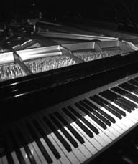 Klavir

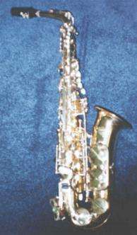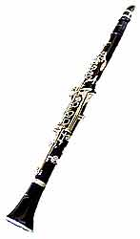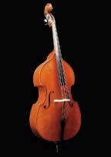

Trobenta Saksofon Kontrabas
Slovenski jazz

Začetnik slovenskega jazza je bil skladatelj in dirigent Bojan Adamič, ki je v tridesetih letih prejšnjega stoletja ustanovil prvi slovenski jazz ansambel. Zelo pomemben je tudi Miljutin Negodo, ki je leta 1922 ustanovil prvi slovenski jazz orkester imenovan Original jazz Negode. Naslednje leto je V Ljubljano prinesel tudi prvi saksofon, ki ga je igral Janko Gregorc. Ta ansambel je predvsem izvajal plesno jazz glasbo, brez značilnega improviziranja. Leta 1925 je Ernest Švara sestavil ansambel Odeon. Orkester Broadway, ki je tudi nastal v tem času, pa je po drugi svetovni vojni sestavljal jedro Plesnega orkestra RTV Ljubljane. V tem času je nastalo več ansamblov, toda daleč naj bolj popularni pa so bili Veseli berači, ki jih je pred začetkom druge svetovne vojne, leta 1939, ustanovil Oto Jugovec. Zelo znan še danes pa je New Swing Quartet.

V drugi polovici 20. stoletja pa je nastalo veliko jazzovskih ansamblov in orkestrov z znanimi glasbeniki kot so Urban Koder, Borut Lesjak, Peter Ugrin, Jože Privšek,…

Leta 1960 pa je bil prvi jugoslovanski jazz festival na Bledu. Leta 1967 se je taisti festival zaradi mednarodnega povpraševanja preselil v Ljubljano in preimenoval v Mednarodni festival jazza.

Od leta 1961 je Ljubljanski plesni orkester RTV vodil J.Privšek, ki je kot dirigent, skladatelj in aranžer popeljal orkester v sam vrh jazzovskih ansamblov v Evropi. V sedemdesetih letih se je uveljavil rock in jazz ni bil več zanimiv. Samo še skupina Mladi Levi so gojili jazz. V osemdesetih letih so spodbujali nastanke novih skupin, ki bi se usmerjale tudi v jazz.

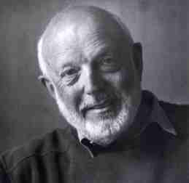 Urban Koder

Seznam literature

- Ivan Vrbančič, Svet glasbe, Ljubljana, Državna založba Slovenije, 1991
- Breda Oblak, Glasba v 20. stoletju, Ljubljana, DZS, 2003
- Leksikon Cankarjeve Založbe, Ljubljana, Cankarjeva založba, 1973
- Enciklopedija Slovenije 4, Ljubljana, Mladinska knjiga, 1990
- Internet

